Описание конкурсных материалов

Автор (ФИО, ОУ, должность) | Рафикова Салия Рашидовна, учитель физики, МБОУ СОШ с.Ургала, Белокатайский район, р.Башкортостан
Название | Основное уравнение молекулярно-кинетической теории идеального газа
Форма | Презентация, видеофрагменты, исследовательская работа
Учебный предмет, класс | Физика , 10 класс
Название темы или учебного курса | Молекулярная физика
Программные средства, с помощью которых создан дидактический материал | Презентация Microsoft Power Point
Цели и задачи дидактического материала | Применение для объяснения нового материала, что позволяет ученикам сделать теоретические знания наглядными и лучше осмыслить материал
Содержание дидактического материала | Видеосюжеты, стихотворения, вывод основного уравнения МКТ идеального газа, видеофрагменты, задачи для самостоятельной работы
Ресурсы дидактического материала | Видеосюжеты, презентация, анимационные эффекты, видеофрагменты
Используемые источники информации | Интернет, электронные уроки и тесты, DVD-видео
Возможности использования дидактического материала | Учителем:  Повторение- в беседе, при анализе литературного отрывка;  Изучение нового материала – вывод формулы;  Решение задач;  Учащимися :  Самостоятельное решение задачи

Модель урока

Автор: Рафикова Салия Рашидовна
Учитель физики МБОУ СОШ с. Ургала муниципального района Белокатайский район
Адрес: р.Башкортостан, Белокатайский район, с.Урагала, ул.Учителей,10
Телефон: 8 (34750 2-49-64)
Е-mail: marsrafikv@rambler.ru

Краткая аннотация и методические рекомендации урока
Тема урока: Основное уравнение молекулярно-кинетической теории.
Цель: Использовать физический эксперимент, применить компьютерную презентацию и исследовательскую работу учащихся для вывода основного уравнения молекулярно-кинетической теории идеального газа.
Необходимостью такой формы проведения урока послужило использование мультимедийных технологий при изучении нового материала, где требуется очевидная наглядность его восприятия и запоминания.
Обрудование: компьютер, мультимедийный проектор, экран, стеклянный сосуд, термометр, микроскоп, акварельные краски, раствор марганцовки, холодная и горячая вода.

Открытый урок по физике в 10 классе

Основное уравнение молекулярно-кинетической теории идеального газа.
(слайд 1)
Цели урока:
Образовательная: систематизация знаний об основных положениях молекулярно-кинетической теории, вывод основного уравнения МКТ идеального газа, демонстрация тесной связи теории с практикой.
Развивающая: развитие мышления, внимания и умения анализировать полученную информацию, формирование умений и навыков по исследованию диффузии в жидкостях.
Воспитательная : приобретение навыков общения и самоорганизации, воспитание чувства коллективизма.
Оборудование: компьютер, мультимедийный проектор, экран, стеклянный сосуд, термометр, микроскоп, акварельные краски, раствор марганцовки, холодная и горячая вода.
Тип урока: комбинированный
Форма урока: урок-исследование
Методы обучения: объяснительно-иллюстративный, практический, с использованием ИКТ.
План урока:
- Организационный момент (цели, задачи урока, подготовка учащихся к восприятию информации).
- Повторение.
А) Беседа
Б) Анализ литературного отрывка.
В) Реклама.
III. Экспериментальная работа по группам.
IV. Изучение новой темы.
- Решение задач.
- Подведение итогов.
- Домашнее задание.

Не то, что мните вы, природа,
Не слепок, не бездушный лик.
В ней есть душа, в ней есть свобода,
В ней есть любовь, в ней есть язык.
Ф.Тютчев.
(слайд 2)
I. Организационный момент.
Объявление темы урока, постановка целей урока.
На предыдущих уроках мы рассмотрели основные положения МКТ. Сегодня мы вспомним их, рассмотрим объяснение их с помощью явлений, опытов, перейдём к количественному описанию МКТ.

II. Повторение.
А). Беседа с учащимися.
1. Учитель: МКТ – одна из важнейших фундаментальных научных теорий, утверждающая древнейшую научную идею – идею о дискретности вещества (объяснить). Она служит основой для объяснения многих физических, химических, биологических явлений, без нее не может обойтись ни одна из естественных наук.
О значении этой теории образно сказал американский физик Р.Фейнман. Он задал вопрос: «Какое утверждение, составленное из наименьшего количества слов, содержало бы наибольшую информацию для передачи грядущим поколениям, если бы в результате какой-то мировой катастрофы все накопленные научные знания оказались бы уничтоженными?» (слайд 3)
Ответ учащихся.
(слайд 4)
И сам ответил: « Это атомная гипотеза: все тела состоят из частиц, которые находятся в непрерывном движении, притягиваются на небольшом расстоянии, но отталкиваются, если одно из тел плотнее прижать к другому».

2. Учитель: В этой фразе содержится огромная информация о мире.
При объяснении большинства физических и химических явлений на уроках физики и химии вы обращались к основным положениям МКТ.
Вопрос: Приведите примеры.
(Слайд 5)
Ответ. Химия – процессы растворения. Растворы.
Физика – давление газа, диффузия, испарение броуновское движение и т.д.
Учитель: А какую роль играет эта теория при объяснении биологических явлений?
(Слайд 6)
Ответ: Диффузия в процессах питания и дыхания растений и животных.
(Слайд 7)
Учитель: Каждый живой организм может рассматриваться как водный раствор. Представьте себе, что вы находитесь у озера летом и вам захотелось попить воды. Но прежде вспомните андерсеновскую «Каплю воды»: «Если через увеличительное стекло посмотреть на каплю воды, взятую из пруда, то увидишь тысячи диковинных зверьков, которых вообще никогда не видно в воде, хотя они, без всякого сомнения, там есть». Невидимые нами существа без голов, глаз, ртов. Как они пьют, едят? Питательные вещества, как и вода, в одноклеточные организмы поступают через всю поверхность их тела благодаря диффузии.
Видеофрагмент

Б) Анализ литературного отрывка.
Применим МКТ для анализа литературного отрывка. Но не художественный анализ, а анализ текста с выбором физического явления, соответствующего данной теме. (Слайд 8)
Сумерки.
Все – точно в полусне. Над седой водой
Сползает с гор туман, холодный и густой,
Под ним гудит прибой, зловеще разрастаясь,
А темных голых скал прибрежная стена,
В дымящийся туман погружена,
Лениво курится, во мгле теряясь.
И.А.Бунин
Ответ учащихся.
Над нагретой водой находятся теплые слои воздуха, обогащенные влагой, которые легче холодных. Под действием архимедовой силы они поднимаются вверх в горы. И уже там водяной пар охлаждается ниже точки росы, конденсируется в виде тумана. Явление выпадения росы не на поверхность земли, а в объеме воздуха. И он по склону гору опускается обратно вниз к воде.
Таким образом, теплые слои воздуха, обогатившись влагой, поднимаются вверх и сильно охлаждаются. Водяные пары конденсируются, образуя капли или туман.
(Слайд 9)
Видеофрагмент
(Слайд 10)
В) Реклама товаров и услуг настолько прочно вошла в нашу жизнь, что сегодня многие общепринятые понятия ассоциируются с рекламными героями, призывами, эмблемами, причем вы их так хорошо запоминаете.
Вашим домашним заданием было: подготовить рекламу «Помощь, призыв электрочайника к молекулам».
Учащиеся показывают.

III. Экспериментальная работа.
Работа по группам: выполнение эксперимента, отчёт о проделанной работе.

Первая группа
Приборы и материалы: сажа, акварельные краски, холодная и горячая вода, стеклянный сосуд, микроскоп, термометр.

Задание: исследуйте зависимость скорости движения взвесей от температуры.

Порядок выполнения работы:

Первый этап
- Подготовьте смесь холодной воды и взвесей сажи, акварельных красок (отдельно каждую), предварительно измерив температуру воды.
- Поместите эти смеси на предметное стекло.
- Подготовьте к работе микроскоп.
- Наблюдайте.
Второй этап
- Проделайте то же самое с горячей водой, предварительно измерив температуру воды.
- Наблюдайте.
Вывод:
- Какое явление вы наблюдали?
- Сделайте вывод о зависимости скорости движения частицы от температуры.

Вторая группа
Приборы и материалы: раствор марганцовки, холодная и горячая вода, стеклянный сосуд, термометр.

Задание: исследуйте зависимость скорости смешивания от температуры.

Порядок выполнения работы:

Первый этап
- Подготовьте смесь холодной воды и раствора марганцовки, предварительно измерив температуру воды.
- Наблюдайте скорость смешивания.
Второй этап
- Проделайте то же самое с горячей водой, предварительно измерив температуру воды.
- Наблюдайте скорость смешивания.
Вывод:
- Какое явление вы наблюдали?

Сделайте вывод о зависимости скорости смешивания от температуры.
(Слайд 11 – 14))
- Изучение нового материала.
Наступает кульминационный момент нашей темы: мы приступаем к выводу основного уравнения МКТ газов. В этом уравнении устанавливается зависимость давления газа от средней кинетической энергии его молекул. Строгий вывод этого уравнения очень сложен, понять его и запомнить нелегко. Поэтому мы ограничимся сильно упрощённым схематическим выводом уравнения.
Вычислим давление газа на стенку сосуда. Каждая молекула, подлетающая к стенке сосуда со скоростью, передаёт стенке при ударе импульс. Отскакивая от стенки с той же по модулю скоростью, молекула опять передаёт стенке импульс. Молекул много, и каждая из них передаёт стенке импульс.
$\begin{aligned}Δ\vec{p}=Δm\vec{ν} \\ Δ\vec{p}=m_{0}\vec{ν}−m_{0}{\vec{ν}}_{0} \\ {Δp}_{x}=m_{0}ν_{x}−m_{0}ν_{0x} \\ {Δp}_{x}=m_{0}ν_{x}+m_{0}ν_{x} \\ 2m_{0}ν_{x}\end{aligned}$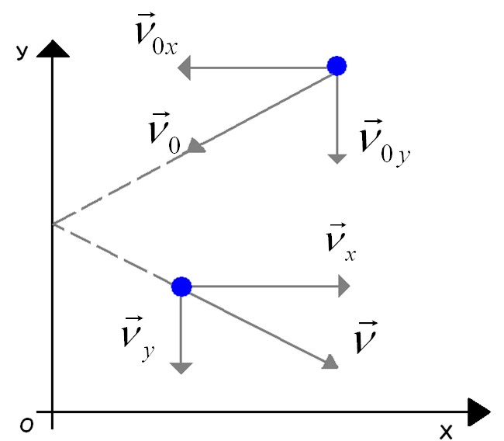
$\begin{aligned}\text{За} t=1 {Δp}_{x}=2m_{0}ν_{x}∗Z \\ Z−\text{число} \text{столкновений}(\text{соударений}) \text{молекул}\text{.}\end{aligned}$
$\begin{aligned} \\ \\ \text{=>}Z=\frac{1}{2}n∗ν_{x}∗S \text{=>} \\ \text{=>}{Δp}_{x}=2m_{0}ν_{x}Z =2∗\frac{1}{2}m_{0}ν_{x}{nν}_{x}S= \\ m_{0}ν_{x}^{2}\text{nS}\end{aligned}$

$\begin{aligned}Z\text{\sim }n (n=\frac{N}{V}) \\ Z\text{\sim }ν \\ Z\text{\sim }S\end{aligned}$

$\begin{aligned}\text{Согласно} \text{второму} \text{закону} \text{Ньютона} \\ \text{Ft}=Δmν; F=m_{0}ν_{x}^{2}\text{nS} \\ \bar{F}=m_{0}{\bar{ν}}_{x}^{2}\text{nS} \\ \text{но} {\bar{ν}}_{x}^{2}=\frac{1}{3}{\bar{ν}}^{2} \text{=>} \bar{F}=\frac{1}{3}m_{0}{\bar{ν}}^{2}\text{nS} \\ p=\frac{\bar{F}}{S}=\frac{1}{3}\frac{m_{0}{\bar{ν}}^{2}\text{nS}}{S} p=\frac{1}{3}m_{0}{\bar{ν}}^{2}n \\ \end{aligned}$$\begin{aligned}\text{Согласно} \text{второму} \text{закону} \text{Ньютона} \\ \text{Ft}=Δmν; F=m_{0}ν_{x}^{2}\text{nS} \\ \bar{F}=m_{0}{\bar{ν}}_{x}^{2}\text{nS} \\ \text{но} {\bar{ν}}_{x}^{2}=\frac{1}{3}{\bar{ν}}^{2} \text{=>} \bar{F}=\frac{1}{3}m_{0}{\bar{ν}}^{2}\text{nS} \\ p=\frac{\bar{F}}{S}=\frac{1}{3}\frac{m_{0}{\bar{ν}}^{2}\text{nS}}{S} p=\frac{1}{3}m_{0}{\bar{ν}}^{2}n \\ \end{aligned}$
V. Решение задач. (слайд 15)
1.Используя уравнение МКТ, получите формулу, связывающую давление и плотность газа. (самостоятельно)
Решение:
$\begin{aligned}p=\frac{1}{3}m_{0}∗n∗{\bar{ν}}^{2} \\ p=\frac{1}{3}m_{0}∗\frac{N}{V}∗{\bar{ν}}^{2} \\ p=\frac{1}{3}\frac{m}{V}∗{\bar{v}}^{2} \\ p=\frac{1}{3}ρ∗{\bar{v}}^{2} \text{=>} \\ p\text{\sim }S\end{aligned}$

2.Вычислите среднюю квадратичную скорость движения молекул газа, если его масса 6 кг, объем 4,9 м3 , давление 200кПа.
(Слайд 16)
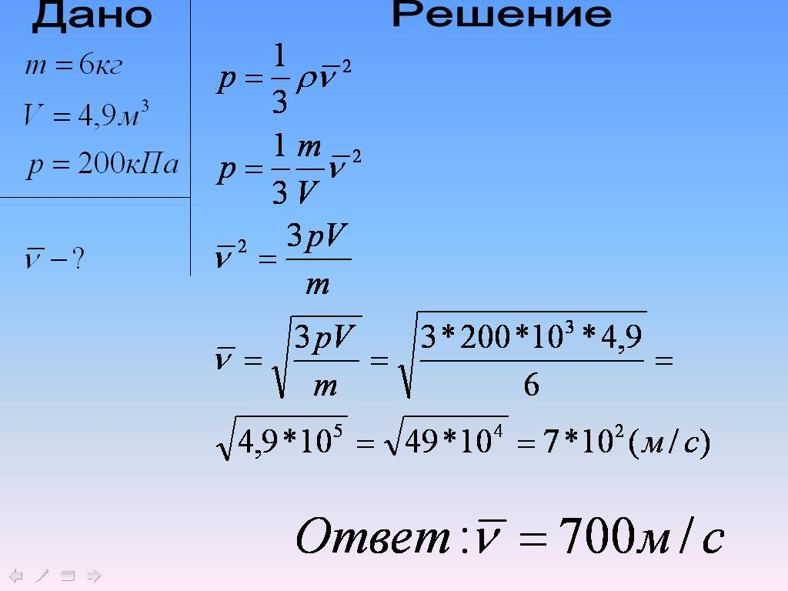
Решение:

Сравнить полученный ответ с ответом на слайде.
VI. Подведение итогов.
Сегодня на уроке мы повторили основные положения МКТ идеального газа и ввели количественное описание этих положений, т.е. математические законы МКТ.
VII. Домашнее задание
(Слайд 17)
&65, УПРАЖНЕНИЕ 11 (9,10,11)

